Presseinformation

**Hannover Messe: Fraunhofer IOSB präsentiert Industrie 4.0**

**Das Fraunhofer-Institut für Optronik, Systemtechnik und Bildauswertung IOSB aus Karlsruhe wird vom 24. bis 28. April 2017 auf der Hannover Messe dabei sein. In diesem Jahr dreht sich auf dem Fraunhofer Stand alles um das Thema »Industrie 4.0«. Unter anderem in Halle 2 Stand C16 und C22 zeigt das IOSB mit interaktiven Exponaten - Forschung zum Anfassen und Ausprobieren.**

**Lernlabor Cybersicherheit für die Industrie 4.0**

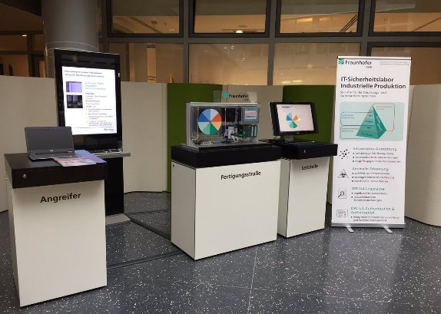Die Fraunhofer Academy, die als Weiterbildungsinstanz der Fraunhofer-Gesellschaft Industrie und Forschung zusammenbringt, wird ihr umfangreiches Weiterbildungsangebot für Fach- und Führungskräfte im Bereich »Logistik und Produktion« sowie »Information und Kommunikation« präsentieren. Weiterbildungsinteressierte können sich am Hauptstand der Fraunhofer-Gesellschaft unter anderem über das Angebot zum Lernlabor Cybersicherheit informieren.

Das Lernlabor Cybersicherheit © Fraunhofer IOSB

**M²-Assist** 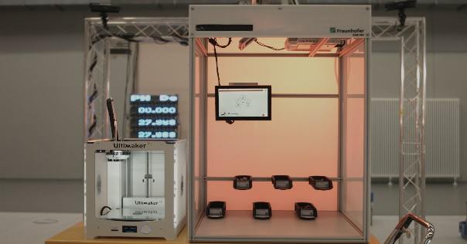

M²-Assist © Fraunhofer IOSB

In der Demonstrationsplattform M²-Assist verknüpft das Fraunhofer IOSB modernste Verfahren maschinellen Sehens mit innovativen Assistenzfunktionen, um den Werker in dem Arbeitsumfeld einer wandlungsfähigen Montageumgebung gezielt unterstützen zu können. Intuitive Mensch-Maschine-Schnittstellen ermöglichen dabei in Verbindung mit aktuellen Standards der plattformunabhängigen Vernetzung die verteilte Zusammenarbeit zwischen mehreren Arbeitsplätzen und skizzieren künftige Formen der effizienten variantenreichen Produktion.

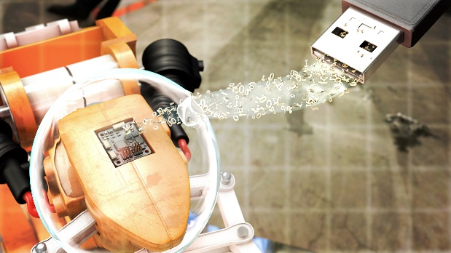**PLUGandWORK-Cube**

In der Industrie 4.0 sind Komponenten, Maschinen und Anlagen sowie IT-Systeme vernetzt. Heute existieren auf jeder Ebene der Fabrik diverse Softwaresysteme mit Schnittstellen, die bei Änderungen manuell umprogrammiert werden müssen. Aktuell liefern wir eine Hardware (»PLUGandWORK-Cube«), mit der Unternehmen ihre Maschinen nachrüsten, so dass sie den Kommunikationsstandard OPC UA 'sprechen', und zwar inclusive (NEU!) der Gerätebeschreibung als AutomationML™-Modell. Wir erzeugen direkt aus dem Modell den Kommunikationsserver – ohne manuelle Nacharbeit.

Der PLUGandWORK-Cube © Fraunhofer IOSB

**Smart Factory Web**

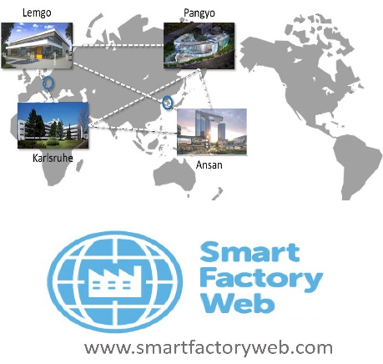Das Smart Factory Web wird vom Korea Electronics Technology Institute (KETI) und vom Fraunhofer IOSB realisiert und ist ein anerkanntes Testbed des Industrial Internet Consortiums. In einem Netzwerk von intelligenten Fabriken wird eine flexible Anpassung von Produktionskapazitäten und -Fähigkeiten ermöglicht. Die Industrie 4.0-Anwendungsszenarien »Auftragsgesteuerte Produktion« und »Wandlungsfähige Fabrik« werden umgesetzt. Die Integration von Fertigungsstationen mit Plug & Work wird gezeigt.

Smart Factory Web © Fraunhofer IOSB

**IOSB.BoB - Algorithmen-Toolbox für autonome mobile Roboter**

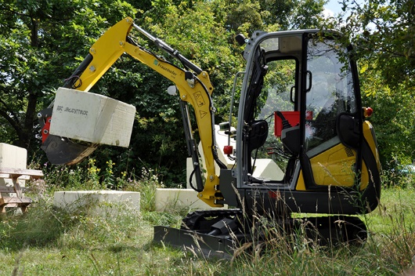Autonome mobile Roboter müssen mit ganz verschiedenen Aufgaben und Umgebungen zurechtkommen. Das Fraunhofer IOSB hat für diesen Zweck eine Toolbox mit Software-Bausteinen entwickelt, die je nach Anforderung flexibel kombinierbar sind. Ein digitaler Lagetisch visualisiert die wahrgenommene Umgebung und ermöglicht die Koordination der autonomen Robotersysteme. Mögliche Anwendungen sind die Kartierung eines verseuchten Geländes mit autonomen mobilen Robotern oder die Bergung von Gefahrstoffen durch automatisierte Baumaschinen. Sie finden den autonomen IOSB.BoB in Halle 2, Stand B22.

Der autonome IOSB.BoB © Fraunhofer IOSB

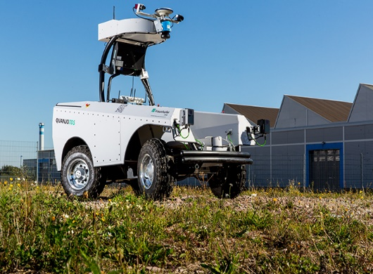  
**Seneka**

Im Katastrophenfall sollen Rettungskräfte schnell ein Lagebild und Hinweise auf gefährdete Menschen erhalten. Wie kann das unter erschwerten Bedingungen gelingen. Im Katastrophengebiet werden autonome Sensorsonden sowie Boden- und Luftroboter eingesetzt und miteinander vernetzt. Sie übermitteln präzise Informationen an den Seneka-Leitstand. Zum Beispiel bei Erdbeben oder Hochwasser können Rettungskräfte mit Seneka mögliche Verschütte schnell finden. Sie finden Seneka in Halle 2, Stand B22.

Das Roboterfahrzeug »Quanjo« liefert autonom Sensorsonden aus © Fraunhofer IOSB

**Versatile Production System (VPS)**

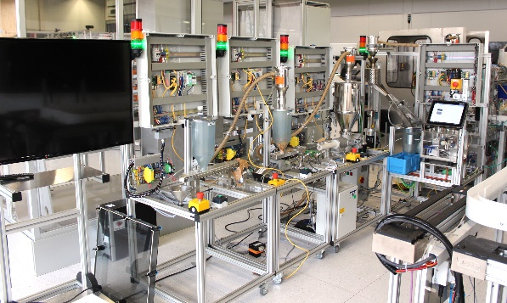In Zukunft wird es möglich sein, ein individuelles Produkt zu bestellen und die Maschinen dem Produktionsprozess entsprechend anzupassen. Die Modularität der Anlage und die Konnektivität, bei der jedes Modul mit den anderen kommunizieren kann, ermöglicht die individualisierte Produktion auf die Bestellung des Kunden.

Der VPS-Demonstrator © Fraunhofer IOSB

Das Versatile Production System (VPS) ist ein industrielles Anlagenmodell, das gemeinsam vom Fraunhofer-Anwendungszentrum IOSB-INA und dem Institut Industrial IT (inIT) der Hochschule Ostwestfalen entwickelt wurde. Es ist als Demonstrator konzipiert, der viele Merkmale der Industrie 4.0 aufweist: Modularität, Anpassbarkeit, Konnektivität und intelligente Datenanalyse. Das VPS ist eine modular aufgebaute Produktionsanlage. Jedes Modul besitzt eine eigene Steuerung und besteht aus Automatisierungskomponenten im heterogenen Umfeld verschiedener Hersteller. Sie finden das VPS in Halle 16, Stand A04 (it‘s OWL Gemeinschaftsstand).

**Virtual-Reality-Demo: Hacker-Angriff auf kooperatives Fahren**

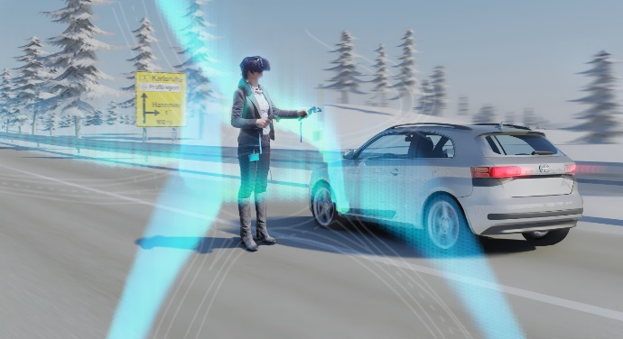

Virtual-Reality-Demo © Fraunhofer IOSB

Das Fraunhofer IOSB präsentiert, gemeinsam mit seinen Partnern KIT und FZI, anhand eines beispielhaften Hackingszenarios Angriffsrisiken auf kooperatives Fahren, die im Rahmen der »Profilregion Mobilitätssysteme Karlsruhe« im Teilprojekt »Vernetzte Mobilität« erarbeitet und erforscht werden. Das gezeigte Szenario besteht aus der Vorspiegelung einer Kooperationsbereitschaft durch ein mit Malware infiziertes Smartphone eines menschlichen Fahrers und dem daraus entstehenden Unfallrisiko. So wird in einer Virtual-Reality-Simulation für die Besucher hautnah erlebbar sein. Sie finden diese Demo in Halle 27, Stand H71 (Baden-Württemberg International).

Dieses Feld, sowie die Tabelle auf der letzten Seite nicht löschen!